Другий транш допомоги для бійців АТО, що протистоять російській агресії переданий батальйону «Айдар»
24 вересня 2014
Другий транш допомоги для бійців, що протистоять російській агресії в Донбасі, склав 9788 гривень. Їх зібрали працівники Держатомрегулювання та ДНТЦ ЯРБ за два тижні. На ці гроші для батальйону «Айдар» було закуплено медикаменти та засоби особистої гігієни. Вони вже відправлені до зони АТО.
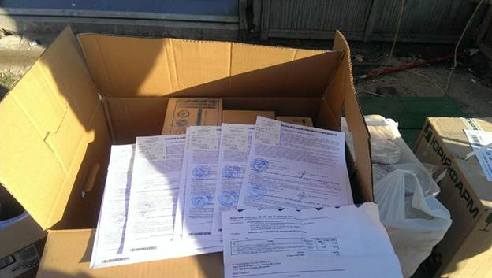
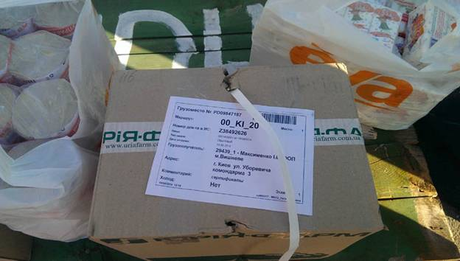
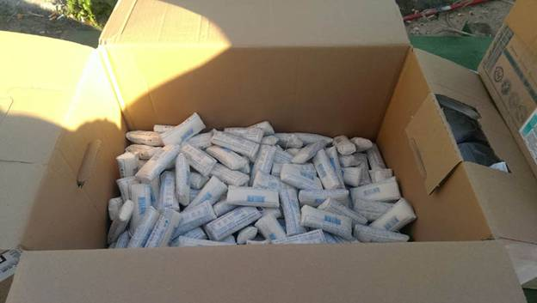
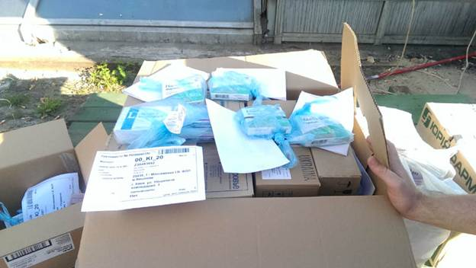
Ініціативна група допомоги бійцям АТО була створена 27 серпня, а 4 вересня на допомогу Фонду оборони України, а саме, польовому шпиталю Луганської зони АТО (він же – 59 й Вінницький мобільний шпиталь Військово-медичного клінічного центру Центрального регіону) було придбано та відправлено першу партію медикаментів.
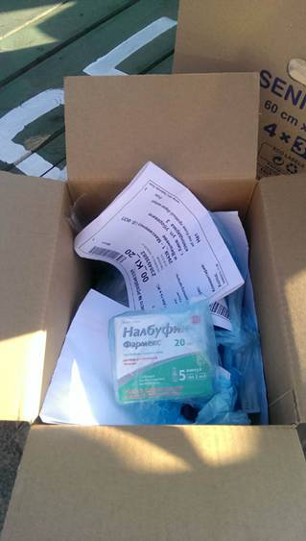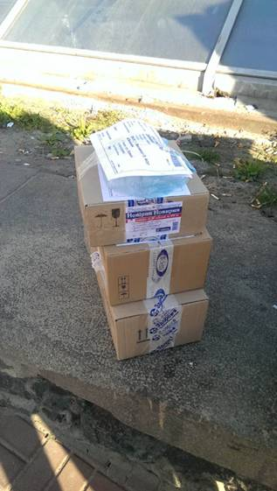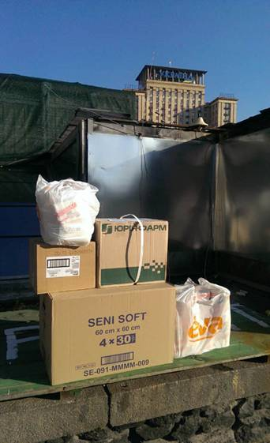

Збір коштів триває. Наступним кроком планується придбати для бійців термобілизну, конче необхідна з огляду на зниження температури та дощі.

Контактна особа – Ташлай Оксана Василівна, тел. (044) 254-32-66, e-mail: tashlai@hq.snrc.gov.ua

Ініціативна група:
Ташлай Оксана Василівна, Шепітчак Андрій Васильович, Бугай Валерій Васильович, Козулько Тарас Вікторович, Кривоносов Сергій Іванович, Василюк Олександр Михайлович (Держатомрегулювання України);
Приходько Ірина Олегівна, Чумак Дмитро Володимирович (ДНТЦ ЯРБ).

Звіт про витрати:
1. Акт купівлі-продажу та фіскальний чек від 19.09.2014
2. Фото 10 актів купівлі-продажу та фіскальні чеки від 19.09.2014

